様式第１号（第４条関係）

山県市ヒトパピローマウイルス感染症に係る任意接種償還払い申請書

年 月 日

山県市長 様

標記について、次のとおり関係書類を添えて申請します。
申請者 | フリガナ |  | 接種を受けた  者との続柄
 | 氏名
 | 現住所 | 〒
 | 電話番号
※申請できるのは接種を受けた本人、又はその保護者に限ります。

被接種者 | フリガナ | □申請者と同じ |  | 生年月日 | 年 月 日
 | 氏名
 | 現住所 | □申請者と同じ | 〒
 | 令和４年４月１日  時点の住所 | □現住所と同じ | 〒 （現住所と異なる場合のみ記入）
 | ワクチンの種類 | - 組換え沈降２価ＨＰＶワクチン
 |  | - 組換え沈降４価ＨＰＶワクチン
 | 予防接種を  受けた年月日  （申請分のみ記載） | １回目 | 年 月 日
 |  | ２回目 | 年 月 日
 |  | ３回目 | 年 月 日
 | 申請金額  （申請分のみ記載） | １回目 | 円 | 合計  円
 |  | ２回目 | 円
 |  | ３回目 | 円
 | 接種医療機関 | 名称
 |  | 住所
 |  | ＴＥＬ
 | ※複数の医療機関で接種した場合、下記に名称・住所・ＴＥＬを記載
私が受領する任意接種費用について、下記指定口座への振込を依頼します。

【受取口座記入欄】
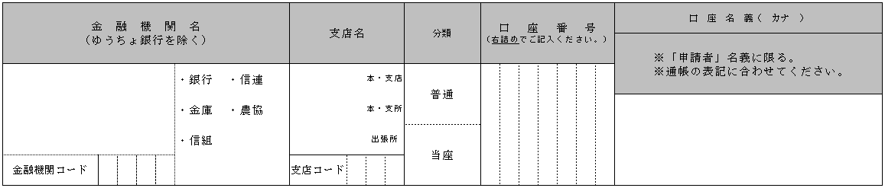
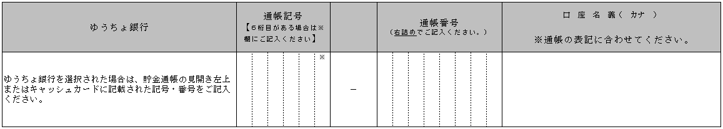

【契約・同意事項】※該当する項目に☑を入れてください。
この申請に係る住民基本台帳（申請者と被接種者が異なる場合は双方の登録事項）及び医療機関等における情報について、市長が必要と認めるときは調査を行うことに同意しますか。 | □はい □いいえ
この申請書を山県市において支給決定をした後は、任意接種費用の請求書として取扱うことに同意しますか。 | □はい □いいえ
キャッチアップ接種を受けましたか。はいの場合、接種回数と接種を受けた自治体名を右記にご記載ください。 | □はい □いいえ  回・
本申請分のヒトパピローマウイルス感染症に係る任意接種費用について他の自治体から費用の助成を受けたことがありますか。 | □はい □いいえ
提出に必要な書類を紛失している場合、接種医療機関に再発行等の可否について問い合わせを行いましたか。 | □はい □いいえ
申請内容に偽りがあった場合や相違があり支給要件に該当しなかった場合には、支給済みの費用を返還することに同意しますか。 | □はい □いいえ

【提出書類】
- 申請者本人確認書類（申請者と被接種者が異なる場合は双方のもの）
- 申請者名義の金融機関の通帳またはキャッシュカードの写し（口座番号等の確認用）
- 接種費用の支払いを証明する書類（領収書及び明細書、支払い証明書等）※原本に限る。
- 接種記録が確認できる書類（母子健康手帳「予防接種の記録」欄の写し等）

※必要書類が不足している場合には、追加の書類を求めることがあります。

